附件

综合业务系统本币质押式回购质押券调整
用户使用手册

银行间市场清算所股份有限公司
2022年9月
目录
第一章 前言 3
第二章 系统操作步骤 3
2.1 外汇交易中心来源调整指令操作步骤 3
2.1.1 调整指令查询 3
2.1.2 调整指令确认 5
2.1.3 相关结算指令查询 6
2.1.4 相关单据查询 6
2.2 外部客户端发起指令操作步骤 7
2.3 相关功能权限配置 7

前言
本文档主要为市场参与者通过上海清算所综合业务系统外部客户端进行全额结算的本币质押式回购质押券调整指令查询、指令确认等操作提供参考。
为支持本币回购业务发展，进一步满足回购业务参与者质押券管理的多样化需求，上海清算所即日起新增本币质押式回购质押券调整发起方式，支持回购业务参与者选择通过外汇交易中心发起全额结算的本币质押式回购存续期交易质押券调整。同时，上海清算所将继续提供参与者通过综合业务系统客户端发起回购存续期交易质押券调整的服务，参与者可根据自身需求自主选择发起方式。

系统操作步骤

2.1 外汇交易中心来源调整指令操作步骤

2.1.1 调整指令查询
回购业务参与者在外汇交易中心达成全额结算的本币质押式回购质押券调整后，外汇交易中心发送调整指令至上海清算所，回购参与者可在上海清算所综合业务系统外部客户端进行原始调整指令查询。
进入【清算/本币清算平台/本币全额/质押式回购质押券调整查询】页面，输入查询条件后，点击【查询】后系统展示查询结果。
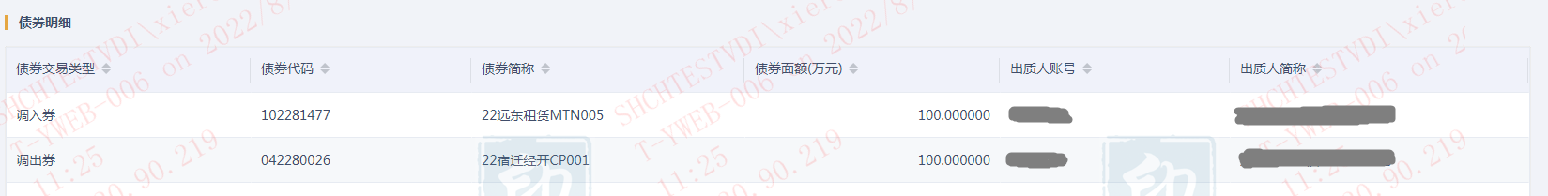
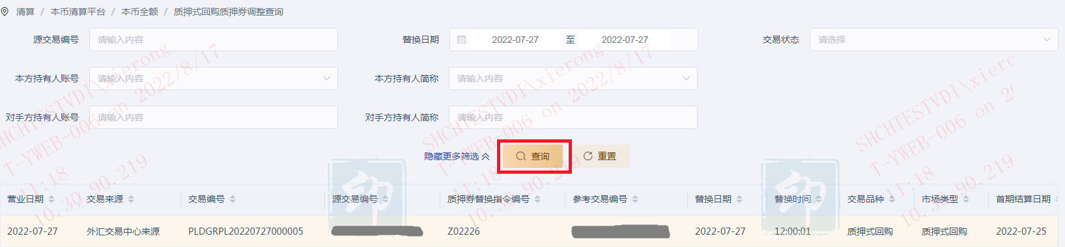
选择一条质押券调整指令，界面下方可查看换入券及换出券的债券明细。
若该指令的“交易状态”为“要素检查通过”，则系统后续将生成对应的“抵押品调整（接口）”全额结算指令，若为“要素检查不通过”，则系统后续不会生成对应的全额结算指令，参与者可通过“备注”了解要素检查不通过的具体原因。
查询条件注意事项：
源交易编号：可输入源交易编号，精确查询。
替换日期：默认为当前营业日期。
交易状态：可在下拉框中选择交易状态，精确查询。交易状态包括待检查、要素检查通过、要素检查不通过等，对于要素检查不通过的交易，备注里注明要素检查不通过的原因。
本方持有人账号：可在下拉框选择本方或本方代理的持有人账号，精确查询。
本方持有人简称：可在下拉框选择本方或本方代理的持有人简称，精确查询。
对手方持有人账号：可输入对手方持有人账号，模糊查询。
对手方持有人简称：可输入对手方持有人简称，模糊查询。

2.1.2 调整指令确认
对于外汇交易中心发起的调整指令，正回购方和逆回购方需在当天17:00前进行确认，完成确认后，系统将进行调整处理。
进入【清算/本币清算平台/本币全额/全额结算确认管理】页面，输入查询条件后，点击【查询】按钮后系统展示查询结果。
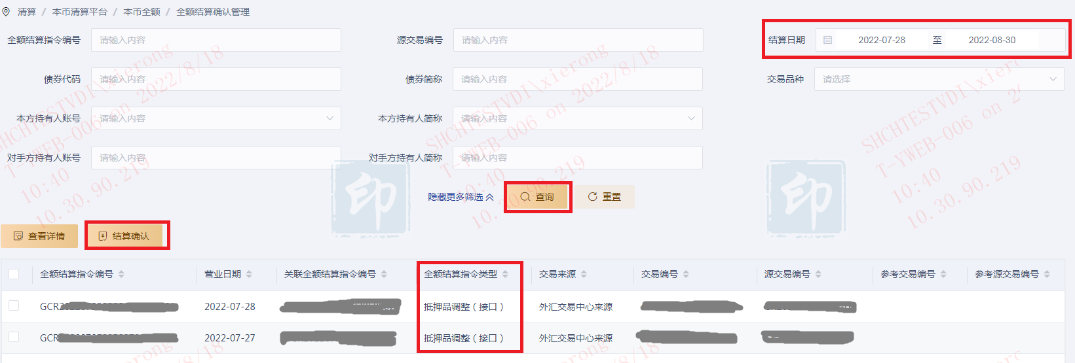
注：若输入“结算日期”，则日期区间可输入当前日期至对应质押式回购到期结算日。
“全额结算指令类型”为“抵押品调整（接口）”的指令即为外汇交易中心发起的指令。
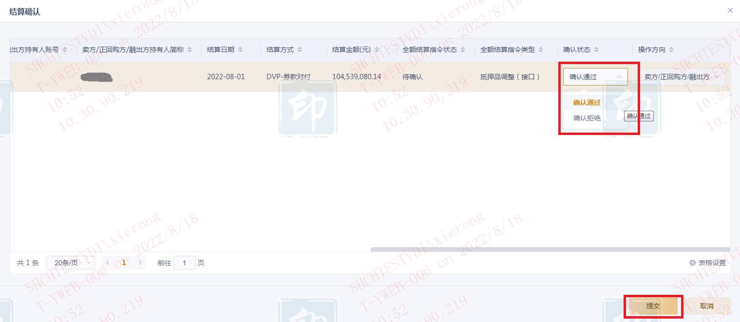
点击【结算确认】，弹出“结算确认”页面，展示全额结算指令主要的要素。确认状态选择“确认通过”或“确认拒绝”，点击提交。
若正回购方和逆回购方都选择“确认通过”，则系统进行质押券调整处理，若有一方选择“确认拒绝”，则系统不进行质押券调整处理。

2.1.3 相关结算指令查询
系统完成质押券调整处理后，原有到期结算指令状态变为已调整，并生成一笔新的状态为待履行到期结算指令，对应质押券明细为调整后的质押券明细。
进入【清算/本币清算平台/本币全额/全额结算管理】页面，输入查询条件后，点击【查询】按钮后系统展示查询结果。
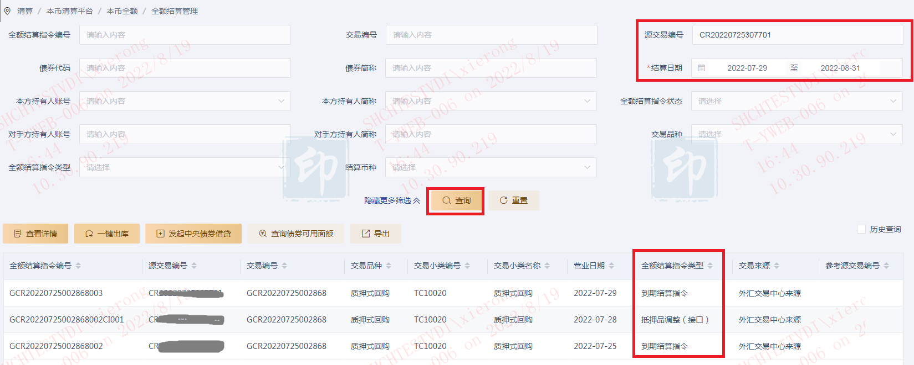
注：“结算日期”区间可输入当前日期至对应对应质押式回购到期结算日。

2.1.4 相关单据查询
若为自营操作员，进入【基础公用平台/单据管理/自营单据查询】页面，若为代理操作员【基础公用平台/单据管理/代理单据查询】页面，两者的具体操作类似。以自营操作员为例，查询条件“单据大类”选择“托管结算”，“单据小类”选择“全额抵押品调整通知单_中文”（也可选择“全额抵押品调整通知单_中英文”），点击【查询】，选择对应的单据，点击【下载】，弹出界面可选择下载pdf格式或excel格式的单据文件。

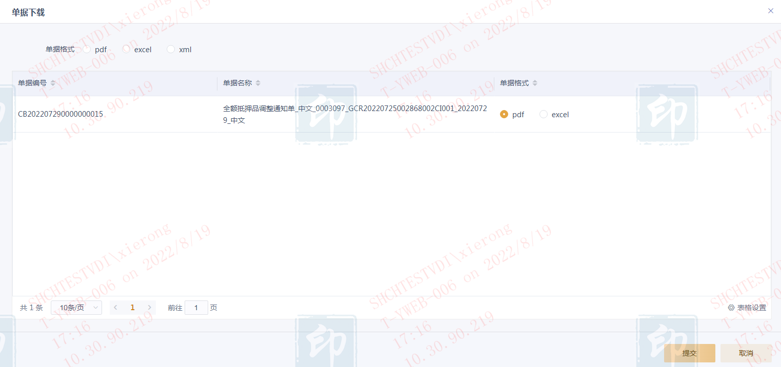
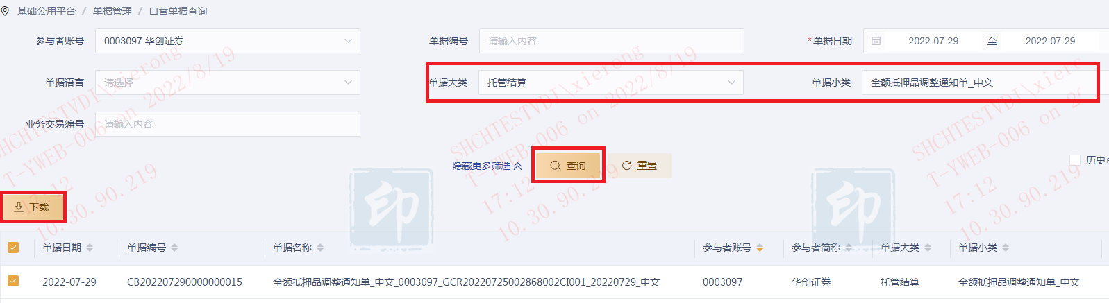
2.2 外部客户端发起指令操作步骤
具体可参考《上海清算所第二代综合业务系统外部客户端操作手册》-3.6.7抵押品调整。

2.3 相关功能权限配置
上海清算所为参与者首席操作员配置了相关功能权限，支持参与者进行外汇交易中心来源原始调整指令查询（其余相关操作可通过已有功能实现），首席操作员可为普通操作员相关岗位授权相关功能权限，具体权限信息如下：
权限类型 | 一级菜单 | 二级菜单 | 三级菜单 | 四级菜单 | 功能名称
授权权限 | 清算 | 本币清算平台 | 本币全额 | 质押式回购质押券调整查询 | 查询
具体权限配置操作步骤可参考《上海清算所第二代综合业务系统外部客户端操作手册》-8.2.2 客户端岗位管理。
注：《上海清算所第二代综合业务系统外部客户端操作手册》下载地址为：
https://www.shclearing.com.cn/hyfw/jszc/jszl/202111/t20211110_962267.html

